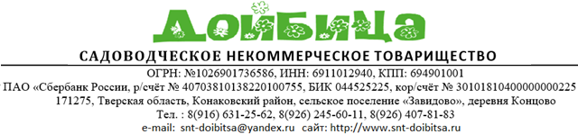

|  |  |
| --- | --- |
| **УТВЕРЖДЕНА**  Решением Общего собрания  (собрания уполномоченных)  членов СНТ «Дойбица» 18.08.2018 г. | **Приложение № 17**  к протоколу от 18.08.2018 г.  Общего собрания  (собрания уполномоченных)  членов СНТ «Дойбица»  . |

**С М Е Т А**

**ДОХОДОВ И РАСХОДОВ СНТ ДОЙБИЦА на 2019 год**

|  |  |  |  |
| --- | --- | --- | --- |
| **Расходная часть бюджета на 2019 год (01.01.2019 г. - 31.12.2019 г.)** | | | |
| **Управленческие расходы СНТ** | Охрана | | **336 000,00** |
| Оплата бухгалтерских услуг | | **264 000,00** |
| Оплата услуг делопроизводителя | | **264 000,00** |
| Вознаграждение председателя, включая налоги с ФЗП | | **600 000,00** |
| Налог на землю | | **70 000,00** |
| Банковские услуги | | **40 000,00** |
| Материальные расходы на ведение делопроизводства и информирование | | **70 000,00** |
| ГСМ и транспортные расходы | | **62 000,00** |
| Расходы на связь, информирование (почтовые расходы) | | **44 000,00** |
| **Итого:** | | **1 750 000,00** |
| **Хозяйственные расходы** | **Благоустройство территории** | Покосы, обрезка кустарника и деревьев | **60 000,00** |
| Вывоз ТБО | **150 000,00** |
| Уборка территории | **15 000,00** |
| Уборка снега | **45 000,00** |
| Ремонт ограждения | **40 000,00** |
| Засыпка карьера | **40 000,00** |
| **Электрохозяйство** | Потери в сетях 6% | **102 000,00** |
| Энергия для установок общего пользования (общий свет, сторожка, насос) | **98 000,00** |
| Реконструкция ЛЭП-0,4 | **460 000,00** |
| Реконструкция общего освещения | **140 000,00** |
| **Водоснабжение** | Сезонный пуск и слив водопровода, текущий ремонт | **100 000,00** |
| **Ремонт дорог** | Отсыпка дорог | **400 000,00** |
| **Непредвиденные расходы** |  | **100 000,00** |
|  | **Итого:** | **1 750 000,00** |
| **Всего по смете:** | | | **3 500 000,00** |

**Доходная часть бюджета на 2019 год** **(01.01.2019 г. - 31.12.2019 г.)**

|  |  |  |  |
| --- | --- | --- | --- |
| **Статьи доходов** | **Количество участников**  **товарищества** | **Сумма в рублях** | **Размер взноса**  **на 2019 год** |
| Членские взносы | **237** | **2 370 000,00** | **10 000,00** |
| Взносы на поддержание имущества товарищества для Индивидуалов | **113** | **1 130 000,00** | **10 000,00** |
| **И Т О Г О :** |  | **3 500 000,00** |  |

Председатель Правления

СНТ «Дойбица» Михалец А. Ю.